- 实验报告命名方式：学号_姓名_OSEX？.docx

- 实验报告提交方式：课程中心
https://met2.fzu.edu.cn/
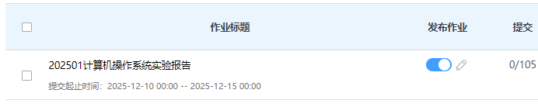
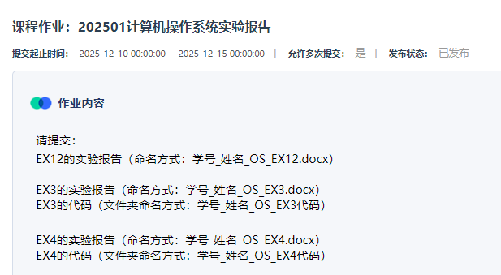

- 实验报告格式要求：

《计算机操作系统》上机实验报告EX?
一、实验名称
二、实验目的
三、实验过程
按实验内容要求，包含实验过程及结果截图（即实验出现在机器上的典型画面，且需要有适当的文字说明）。

注1：以上“Ex?”中的“?”表示具体的实验编号。
注2：四份报告放在同一份文档，每份报告另起一页。

实验1 Linux的基本操作
一、实验目的
- 了解Linux的文件系统结构
- 掌握Linux的基本操作命令
- 掌握Linux部分基本工具的使用（nano、tar和gzip）
- 熟悉Linux下的C语言编译链接环境
二、实验环境
Ubuntu（32位，简体中文）
三、实验内容
- 列出根（/）下的文件清单，解释其中五个目录/bin、/etc、/home、/dev、/mnt的意义。
- 在当前用户目录（/home/osstudy）下建立目录A和目录bin。
- 利用nano，在A目录下建立文件sum.c，并编辑其内容。
（sum.c的内容为一C语言程序：提示用户输入整型数n，然后输出从1到n的所有整数的和。）
- 退出nano，并在控制台显示sum.c的内容。
- 编译链接sum.c，生成可执行程序sum，存放于目录A。
- 将可执行程序sum复制到2中建立的目录bin下。
- 将目录A中的所有文件压缩成sum.tar.gz，存放在当前用户目录（/home/osstudy）下。
- 修改sum.tar.gz的权限，使其只允许被所有者修改（以及读取和运行），而其他用户只能读取或运行。
- 删除目录A。
四、思考与实践
- 如何将压缩文件（.tar.gz文件）解压？
- 如何修改文件的所有者，修改后效果如何？
- 如何挂载外部存储设备（例如U盘）？
- 尝试Ubuntu的图形化工具（文件系统管理工具、浏览器、文字处理工具、软件中心等）。

实验2 Linux的基本操作（续）
一、实验目的
- 了解管道和重定向
- 熟悉基本的Linux脚本的编写
- *熟悉基本的Makefile脚本的编写
二、实验内容
- 将当前用户目录下的文件清单输出到文件list1.txt（当前用户目录下）中。
- 利用管道命令将根（/）下所有修改日期在4月16日的文件清单输出到list2.txt（当前用户目录下）。
- 将文件list1.txt与文件list2.txt合并，输出到list.txt。
- 利用nano编写Linux脚本程序sum.sh，其功能如下：
- 请求用户输入正整型数n
- 判断n的值，若n小于或等于0，则输出错误信息
- <当前时间> Input Error！ n = <输入的n的值>
- 追加到error.log，并以5号错误代码退出脚本。
- 若输入有效，则计算从1到n的所有整数的和，输出到sum.r。
- 分别以-1和10为n，运行上述脚本，每次运行后验证运行结果
（查看error.log、sum.r以及脚本退出代码）
三、思考与实践
- 修改sum.sh，使其在输出结果前询问输出到的文件名称
- *查阅资料，以了解和尝试Makefile脚本的编写

实验3 复杂PC问题——信号量与共享存储区
一、实验目的
- 熟悉Linux下的多进程编程
- 熟悉Linux的信号量与共享存储区的使用
- 加深对生产者/消费者（PC）问题的理解
二、实验内容
- 编写程序，构建父进程逻辑与子进程逻辑框架
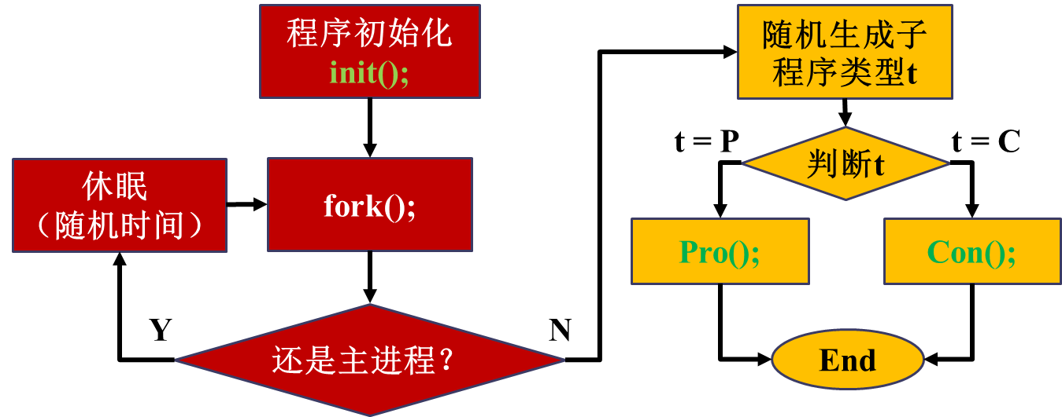

- 对信号量操作进行再次封装，实现以下函数：
- MySem newsem(int initVal)
——创建新的信号量，初值为initVal，完成后返回信号量的ID（typedef int MySem;）
- void psem(MySem semID)
——对ID为semID的信号量做p
- void vsem(MySem semID)
——对ID为semID的信号量做v
- void freesem(MySem semID)
——注销ID为semID的信号量
- 在init()中添加代码，请求用户输入仓库库存，然后申请并初始化共享存储区（仓库数组和变量in、out），以及所各种信号量。
- 在Pro()和Con()中添加代码，完成复杂PC问题（多生产者、多消费者）的模拟。
开始时Pro()和Con()在屏幕显示：
<进程类型（P或C）> <进程id> started.
结束时Pro()显示：P <进程id> put an item to <仓库位置>.
结束时Con()显示：C <进程id> got an item from <仓库位置>.
三、思考与实践
- fork()的工作方式是怎样的？如何在父进程与子进程之间共享信息？
- 如何在多个程序间获得同个信号量或共享存储区的ID，并正确使用信号量或共享存储区？

实验4 请求分页内存管理的模拟
一、实验目的
- 掌握请求分页管理方式下的重定位过程
- 加深对页面调度算法的理解
二、实验内容
- 定义下列数据结构：
- 页表项（struct Page）——包含页号（pNo）、块号（bNo）、中断位（P）、访问位（A）。
- 简化的进程控制块（struct PCB）——包含页表头指针（pHead）、页表限长（pCount）。
- 页队列结点（struct PQNode）——包含页表项指针（page）、向前指针（pre）、向后指针（next）。
- 定义全局变量：
页（块）大小（pSize）、总块数（bCount）、页队列头指针（pqHead）、页队列尾指针（pqTail）、位示图（bmp）。
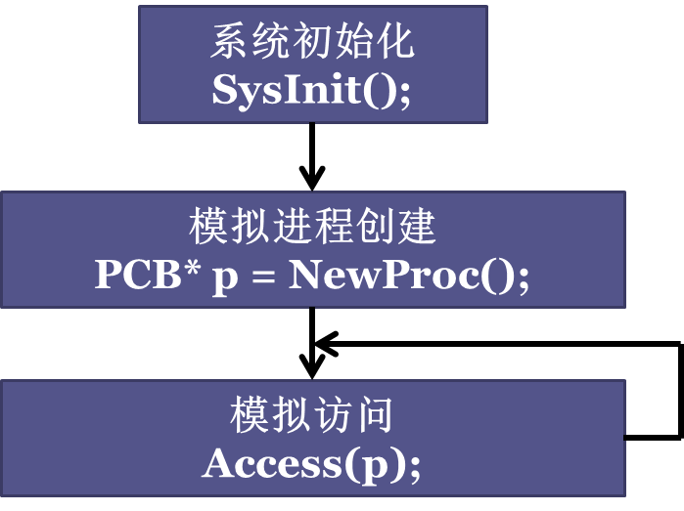
- 构建程序框架
子程序函数原型：
void SysInit();
PCB* NewProc();
void Access(PCB* p);

- 实现子程序：
void SysInit(); PCB*NewProc(); void Access(PCB* p);
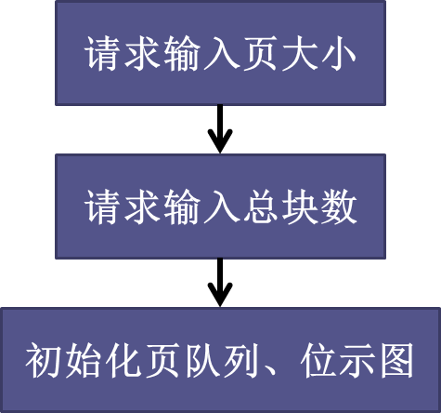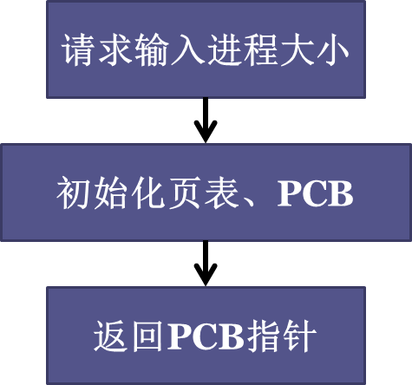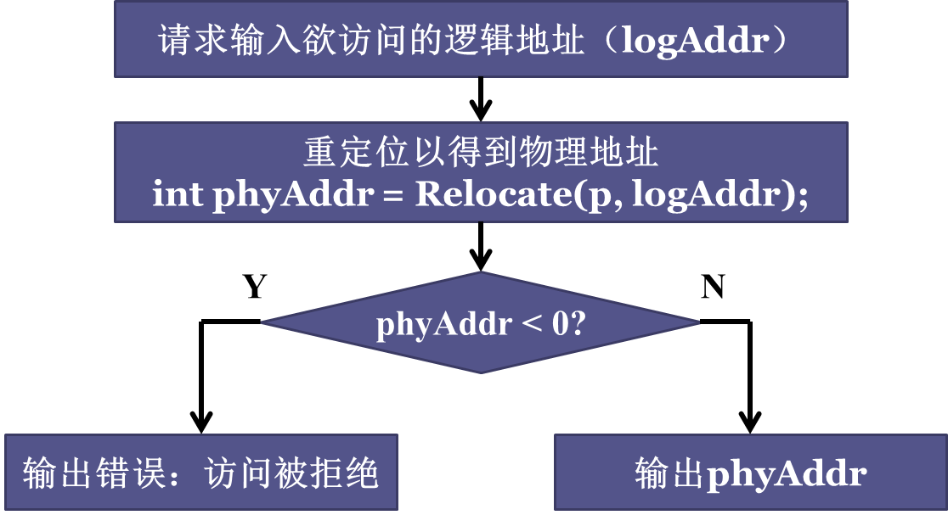
- 重定位的实现：
int Relocate(PCB* p, int logAddr);
此函数模拟MMU的工作，对逻辑地址（logAddr）进行重定位，并返回物理地址值，若所给出的逻辑地址非法（越界），则返回-1。
此函数执行中，访问某页（page）时若发生缺页则调用函数：
void LackPage(Page* page); 模拟缺页中断处理
否则将访问到的页（page）的访问位（A）置1，并调用函数：
void NonLackPage (Page* page); 模拟MMU的特殊硬件支持
- 页面调度的实现：
实现函数LackPage和NonLackPage，以实现最久未使用（LRU）算法
void LackPage(Page* page); 模拟缺页中断处理
void NonLackPage(Page* page); 模拟未发生缺页中断时MMU的特殊硬件支持
由于其中涉及频繁的页队列操作，可预先封装两个函数以供使用：
void InsertNode(PQNode* pqNode); 将一个页队列结点插入队列头部
void RemoveNode(PQNode* pqNode); 将一个页队列结点移除
三、思考与实践
- 修改LackPage和NonLackPage，以实现FIFO算法和钟面算法。
- 观察各种算法的实现（LackPage和NonLackPage），理解硬件算法与软件算法的区别。

